Коммунальное государственное учреждение «Областная специальная (коррекционная) школа-интернат для детей с нарушениями слуха»

Разработка урока по теме «Travelling.»

Митягина Светлана Евгеньевна,
учитель английского языка
второй квалификационной категории.

Республика Казахстан г.Петропавловск

Theme: Travelling.
Учебные:
      - повторение лексики по теме;
      - расширение и систематизация лексического запаса;
      - развитие навыков монологической и диалогической речи;
      - развитие умения понимать иноязычную речь;
Развивающие:
      - развитие критического мышления;
      - развитие творческих способностей;
      - расширение кругозора;
      - развитие памяти и сообразительности.
Воспитательные:
- создание условий для формирования способности к критическому мышлению и атмосферы психологического комфорта;
- воспитание чувства сопричастности к мировой культуре;
- формирование положительного отношения к изучению английского языка.

Оборудование: мультимедийный проектор, компьютер, наглядный материал, карточки, презентации.
Good morning!
-How are you?
-Fine.
The theme of our lesson is travelling. We will prepare to the travelling.
-Would you like to travel?
-Yes.
-What countries would you like to visit?
-The USA, Italy, Canada, Spain, England
I Look at the blackboard. It’s cross word. You should find some countries in it.

CANADA
EGYPT
ENGLAND
FINLAND
FRANCE
GERMANY
HOLLAND
INDIA
JAPAN
MEXICO
SPAIN

G | E | R | M | A | N | Y | E | G | P
A | S | D | F | H | O | L | G | R | O
B | L | I | N | D | I | A | Y | E | L
J | A | R | N | L | O | I | P | E | H
F | I | N | L | A | N | D | T | E | O
S | Z | N | A | P | A | J | H | C | L
E | R | T | Y | U | I | A | L | I | L
E | N | G | L | A | N | D | K | N | A
H | N | A | D | A | N | A | C | M | N
A | F | R | A | N | C | E | G | N | D
I | B | V | M | E | X | I | C | O | T
O | C | S | P | A | I | N | B | L | P

We are going to travel . What information do you need about the countries?
Information about weather, language, money.
Let’s begin with the language.
- What language do we study?
- English.
- What country can we visit ?
-England .
-What things we should take in the trip?
- Map, ticket, passport, clothes, suitcase.
II What is it ?.
Quiz
- This language is understood in every country.
- A place where tourists usually stay when travelling.
- A person who travels.
- You need this document if you travel abroad.
- What you need to get into a train or a plane.
- It helps you not to get lost.
- American slang for "hello".
- You carry clothes and other things in it when travelling.
- The English for “ такси
III Answer the questions
Imagine that you are in London and you need to know the way.
How can we do it?
-Excuse me! How can I get to the British Museum?
-You need help
-Help me or Can you help me?
It’s time to plan our excursion around London
- What do we want to see?
- We want to see....

IV Подбери описание к достопримечательностям

Madam Tussaud’s  Buckingham Palace  Tower of Bridge  The Tower of London  Covent Garden  Big Ben | is the huge bell in the clock of Saint Stephan’s Tower  is the official home of the Queen  a unique drawbridge across the Thames  It was a prison. Now it’s a museum  The Royal Opera House  Is the world’ s most famous wax museum

V Match words the sing .
Посмотрите на эти знаки. Они помогут ориентироваться в чужой стране. Что означает этот знак?
a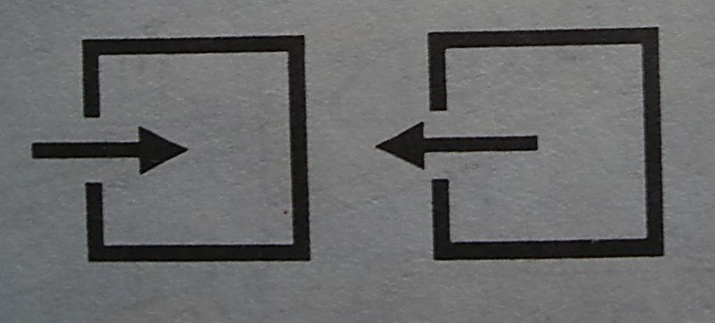 b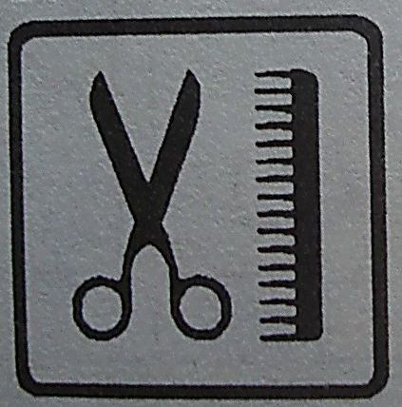 c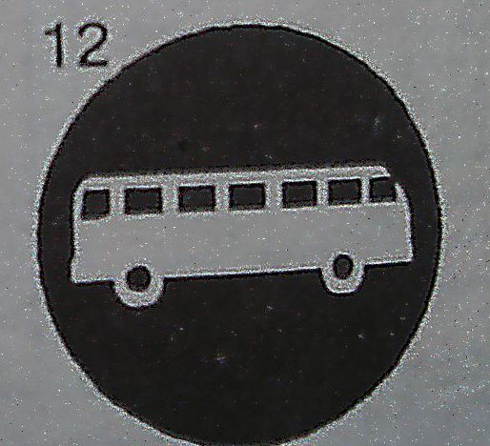

d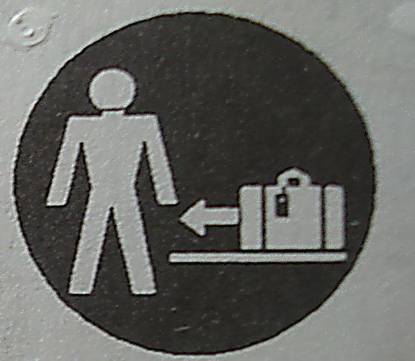 e f g h

i j k l m

- EXIT
- TAXI
- ENTRANCE
- POST OFFICE
- EXCHANGE
- LUGGADGE
- HAIRDRESSER
- FIRST HELP
- INFORMATION
- NO SMOKING
- TELEPHONE
- MEETING POINT
- CAFE
- BUS
VI On the plane you’ll give a Landing Card for filling. You should know how to do it. Let’s do it together.

Great Britain Department of Justice  Immigration and Naturalization Service  Admission Number  Welcome to Great Britain  833684601 03  Type or print legibly with pen in ALI CAPITAL LETTER the back of this form  833684601 03 |  | Добро пожаловать в Великобританию
 |  | Напечатайте или напишите ручкой четко весь текст. Заполняйте заглавными буквами. Не пишите на обратной стороне бланка
1.Family Name |  | - Фамилия
2.First(Given Name) | 3.Birth date (Day/Mo/Yr) | 2.Имя  3.Дата рождения (день/месяц/год)
4.Country of Citizenship | 5.Sex (Male or Female) | 4.Гражданство  5.Пол(мужской/женский)
6. Passport Number | 7. Airline and Flight number | 6. Номер паспорта  7. Авиакомпания.  Номер рейса
8.Country Where You Live | 9. City Where You Boarded | 8. Город где вы живете  9. Город в котором вы садились на самолет
10.City Where Visa Was Issued | 11. Date Issued | 10. Город где была  выдана виза  11.Дата выдачи визы (день/месяц/год)
12. Address While in the UK (Number and Street) |  | 12.Адрес в Великобритании (номер дома и улица)
13.City |  | 13.Город

- Что мы делали на уроке? Мы повторили правила путешествующего.
- Знать язык, иметь карту, ориентироваться по ней

Литература: Happy English 2, 7-9 класс. Клементьева Т.Б., 2003г.

